При нажатии 01 на главной странице сайта, должен происходить переход на страницу «Лікбез».

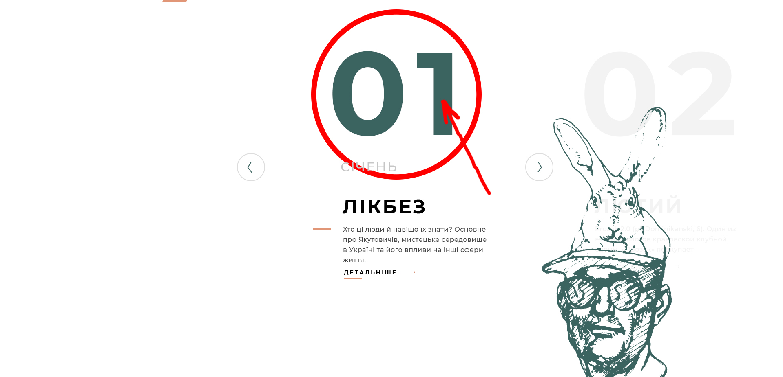

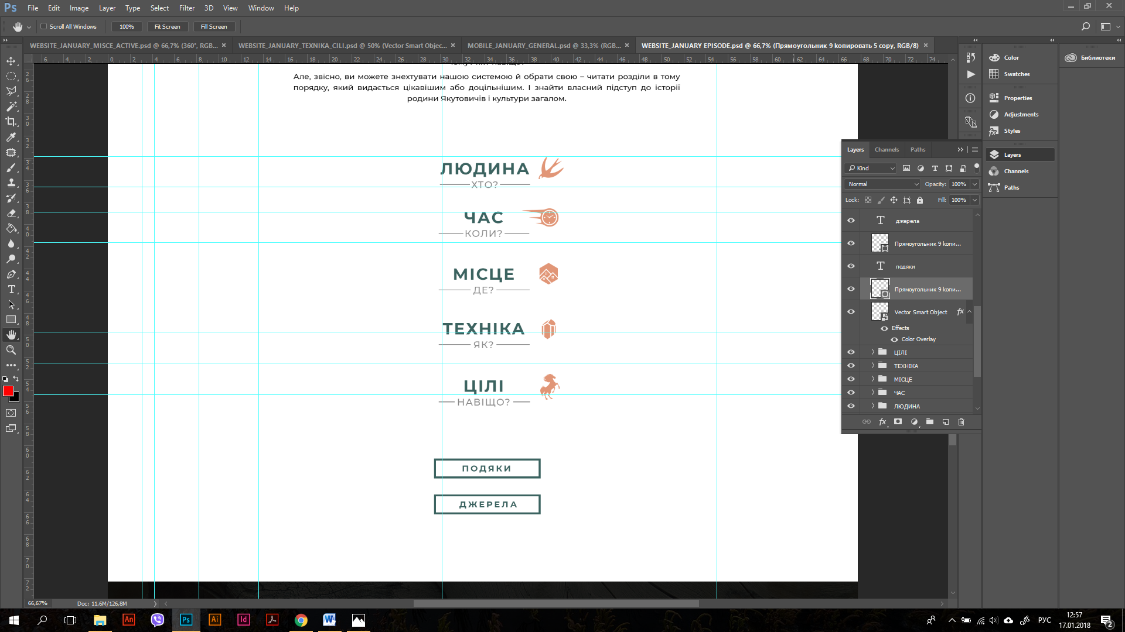

«01» анимирован, то есть при наведении курсора мыши – кнопка двигается (скину файлом) и при нажатии переходит на последующую страницу (рисунок выше).

Страница «Лікбез» состоит из пяти частей: «Людина», «Час», «Місце», «Техніка», «Цілі».

Каждая из этих частей открывается в этом же окне. При нажатии иконки, относящейся к разделу, или самого названия раздела, раздел открывается вниз. При открытии другого раздела, предыдущий закрывается.

**Раздел «Людина»**

Текст для каждого из раздела брать не в псд-файле, а отдельно пришлется вам в word-формате уже исправленный.

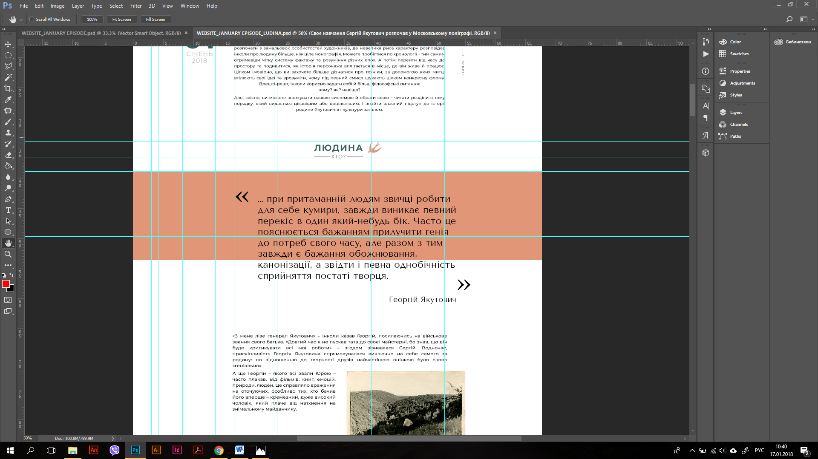

При открытии этого раздела «выпадает» текст вниз и начинается статья.

Фото должны быть подкреплены легким parallax эффектом, неплохо подъезжать снизу вверх при скролле страницы.

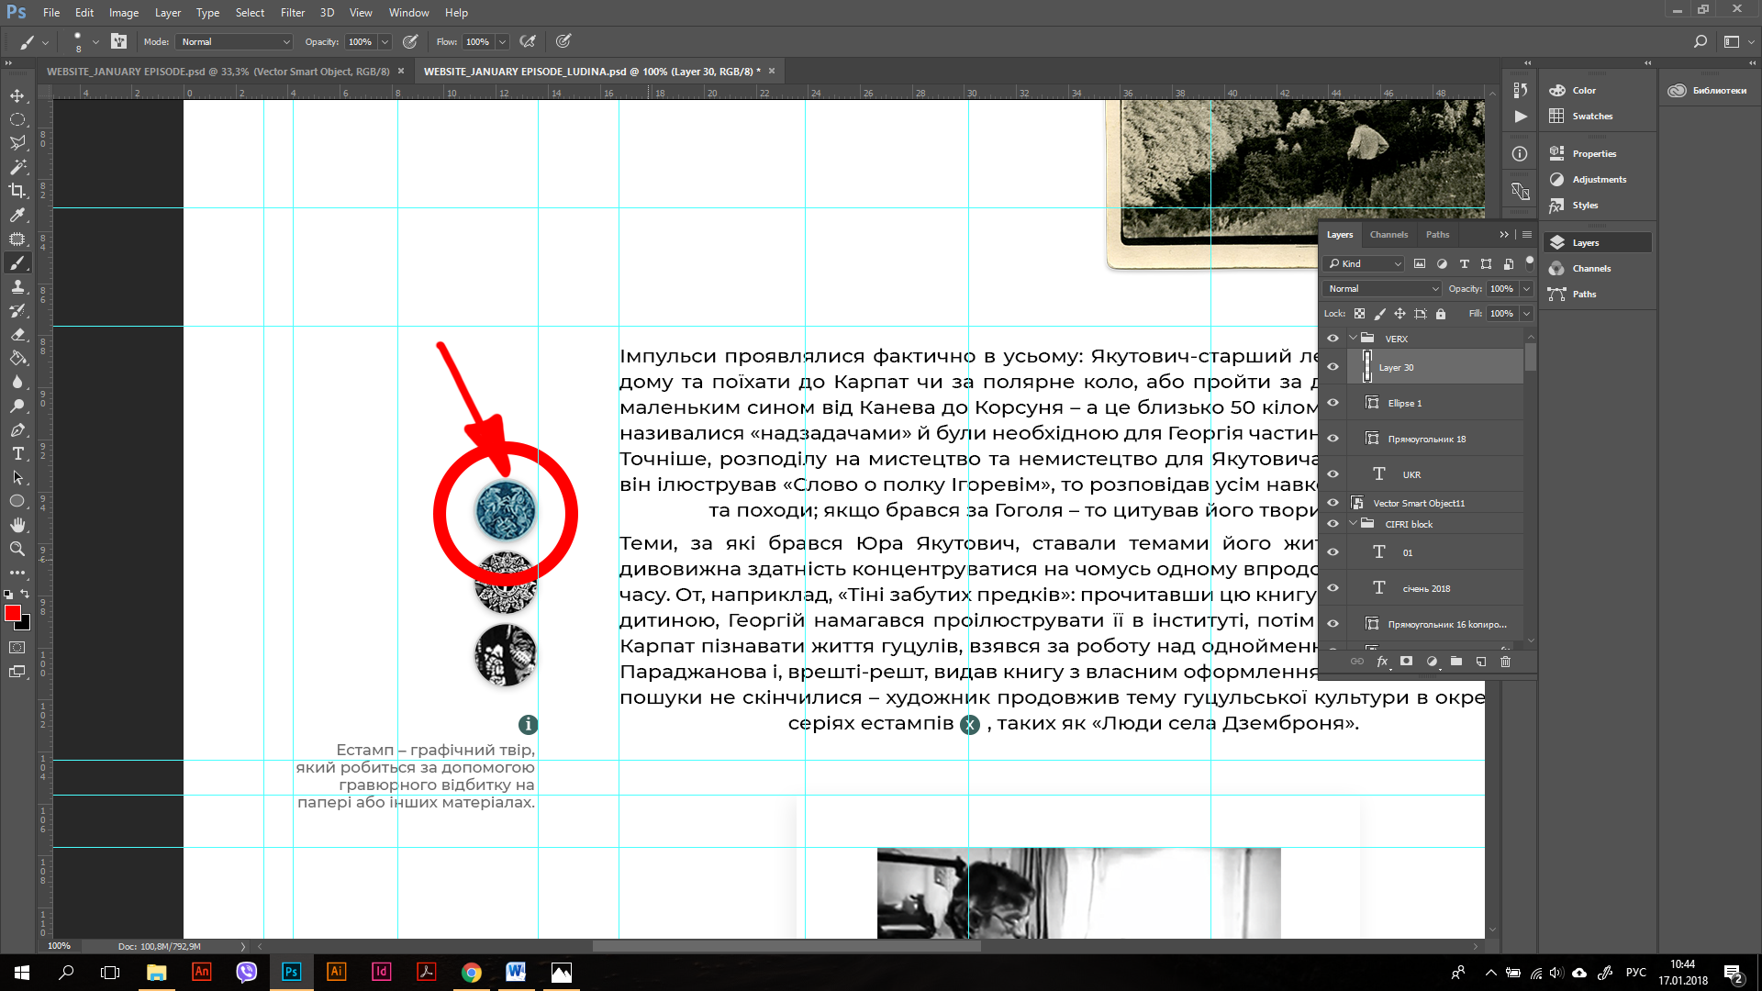

По двум сторонам от основного текста идут иконки (все их можно найти пронумерованные в файле psd в папке ICONS и отдельно будет архив со всеми иконками в хорошем качестве для зума). При нажатии на каждую из них должна появляться полная работа на белом фоне с подписью внизу (пример ниже)

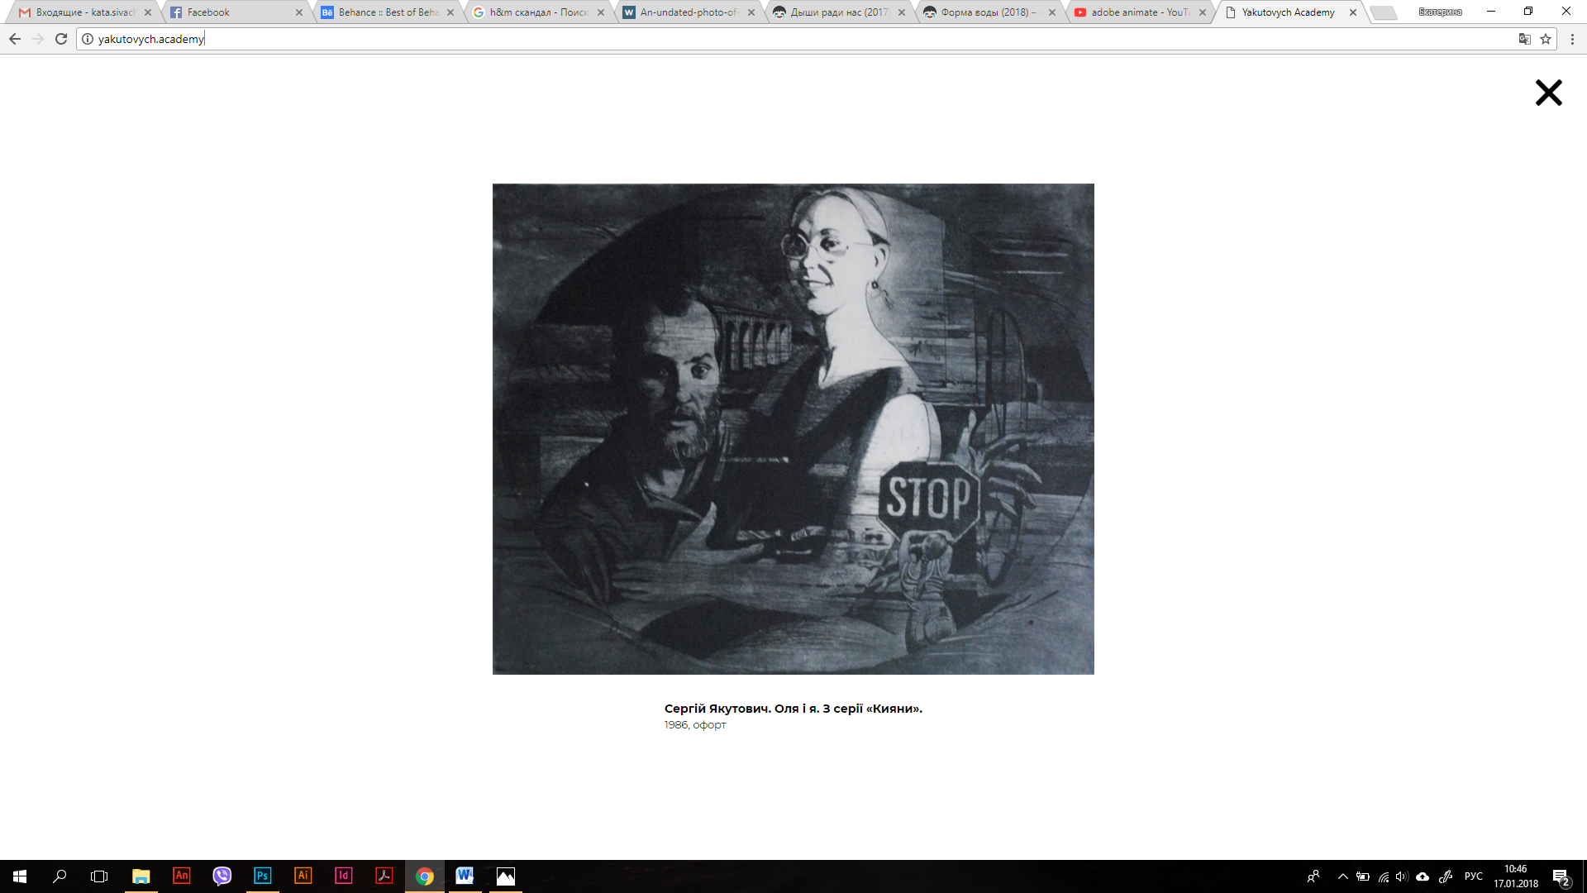

В основном тексте также есть значки INFO. Выглядят они так:

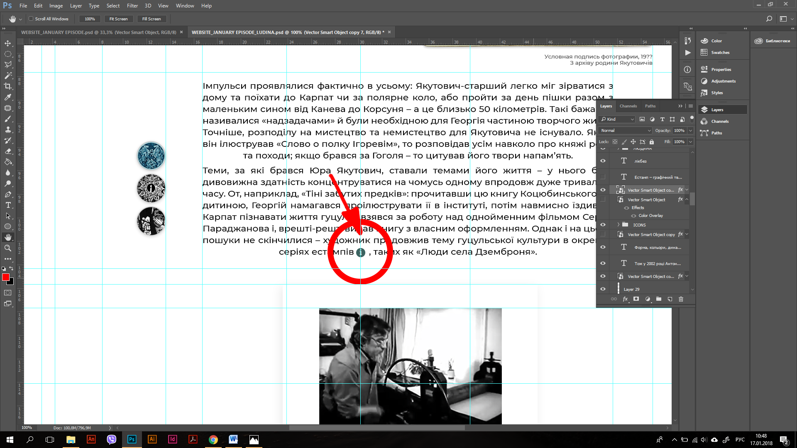

При нажатии на этот значок слева или справа от основного текста появляется описание-разъяснение термина, личности или какого-либо факта. При этом основной значок INFO меняется на значок закрытия факта (пример ниже):

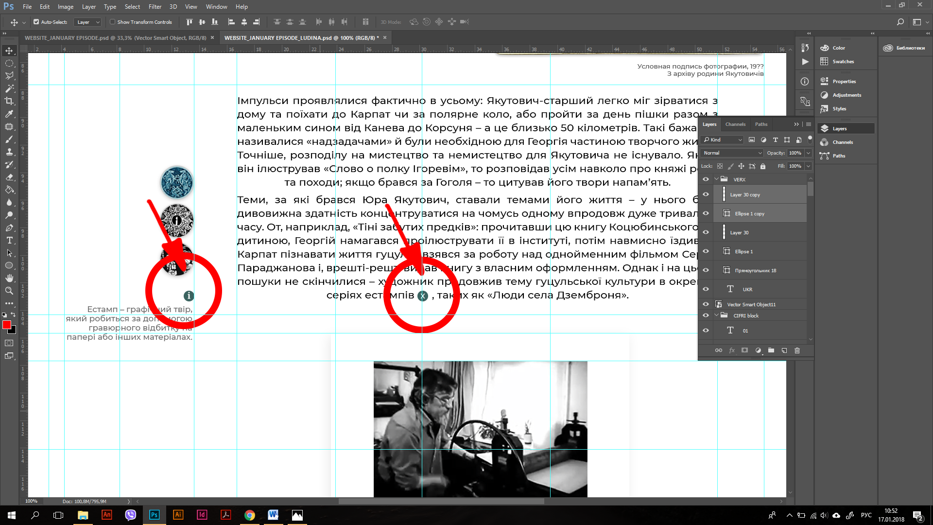

Далее, по движению скролла идет видео, которое должно быть вмонтировано непосредственно в сам сайт, оно должно сразу же вопроизводится без условия нажатия на него и быть зацикленным. Видео с белой подложкой также должно быть с parallax эффектом.

В архиве, который мы вам перешлем, оно будет называться Видео_1.

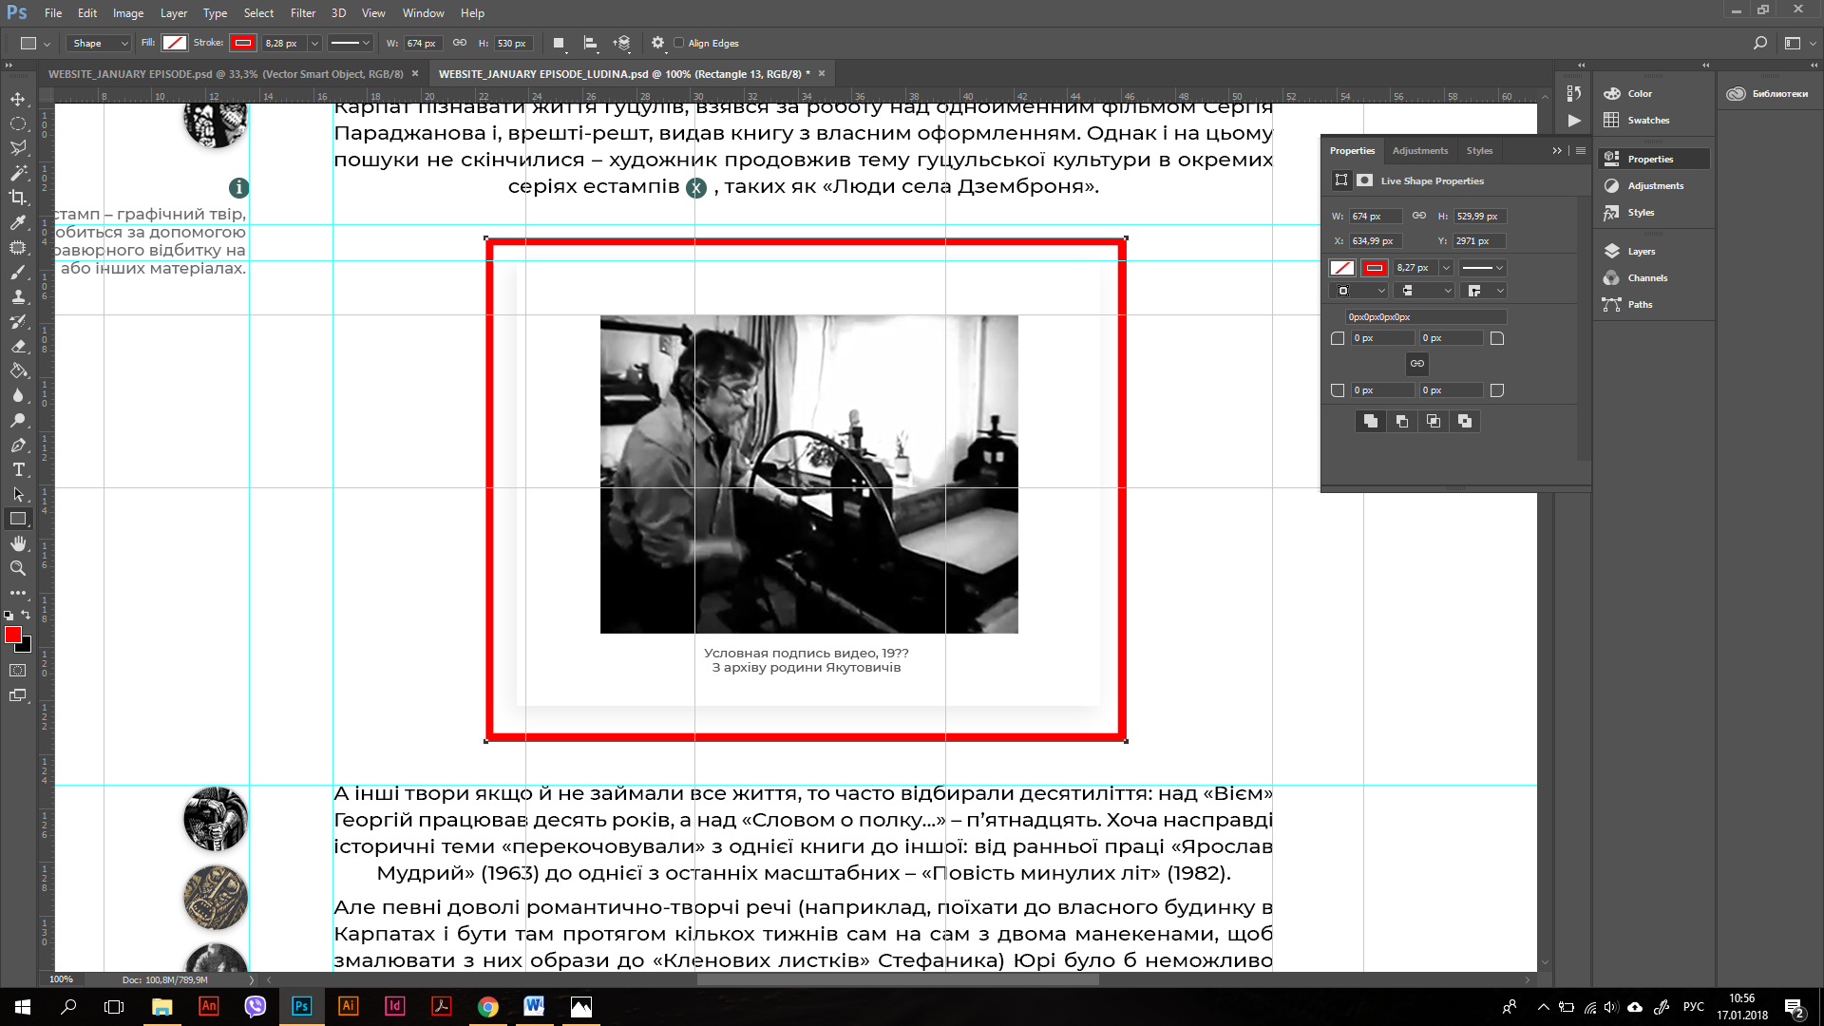

Далее из особенностей идет фото на ширину всего экрана, которое должно при скролле сайта двигаться в этой полосе сверху вниз. Пример эффекта

<https://www.wix.com/website-template/view/html/1721?originUrl=https%3A%2F%2Fwww.wix.com%2Fwebsite%2Ftemplates%2Fhtml%2Fall%2F5&bookName=&galleryDocIndex=5&category=all>

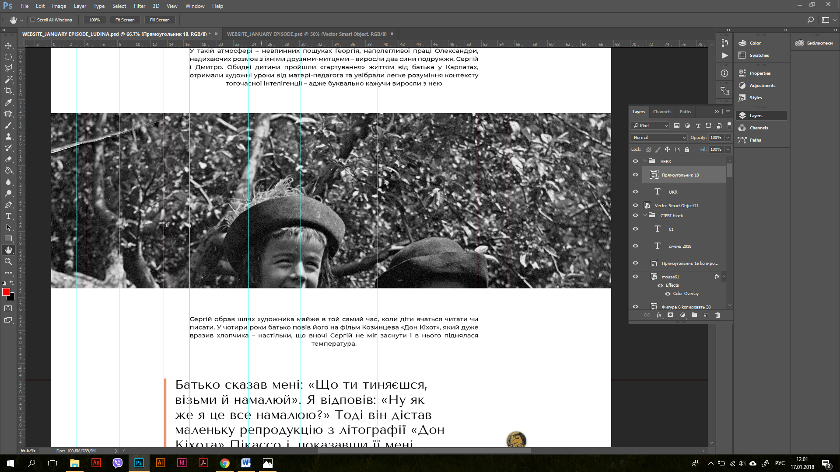

Далее идут изображения людей, которые при нажатии на них должны стать цветными и активироваться, то есть над изображением начинает писаться цитата. Изначальный вид страницы, без наведения на фигуру.

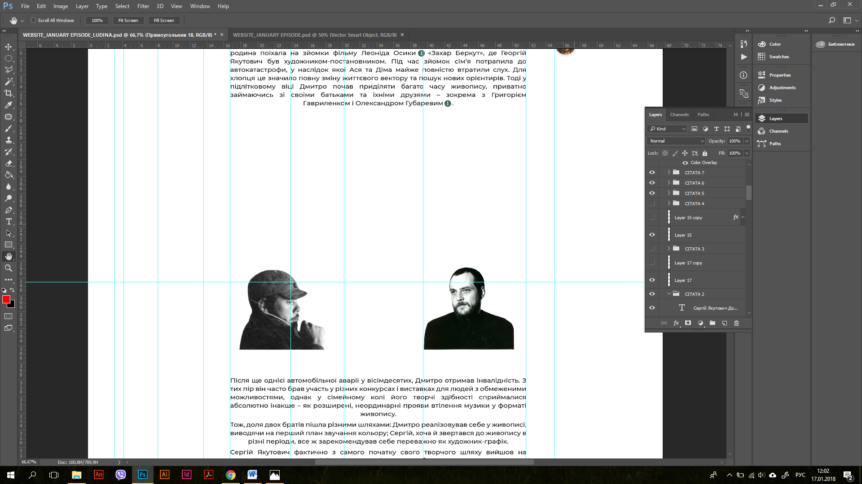

При наведении, фигура становится цветной и сверху появляется цитата, соответствующая личности. Вторая фигура при этом неактивна и чб.

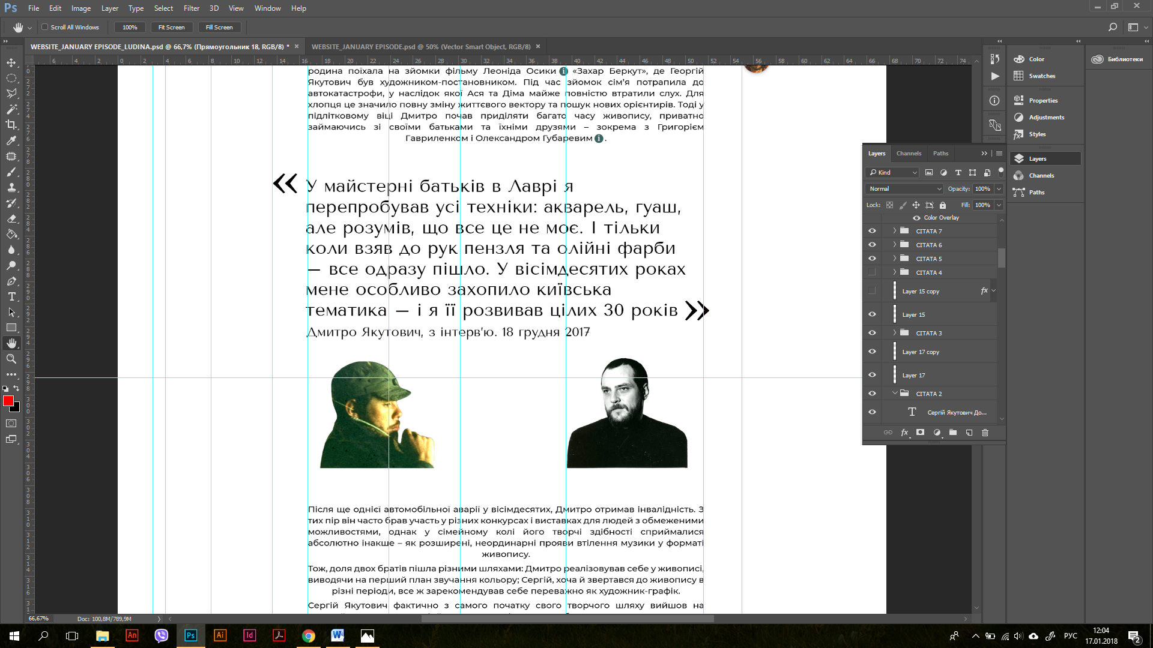

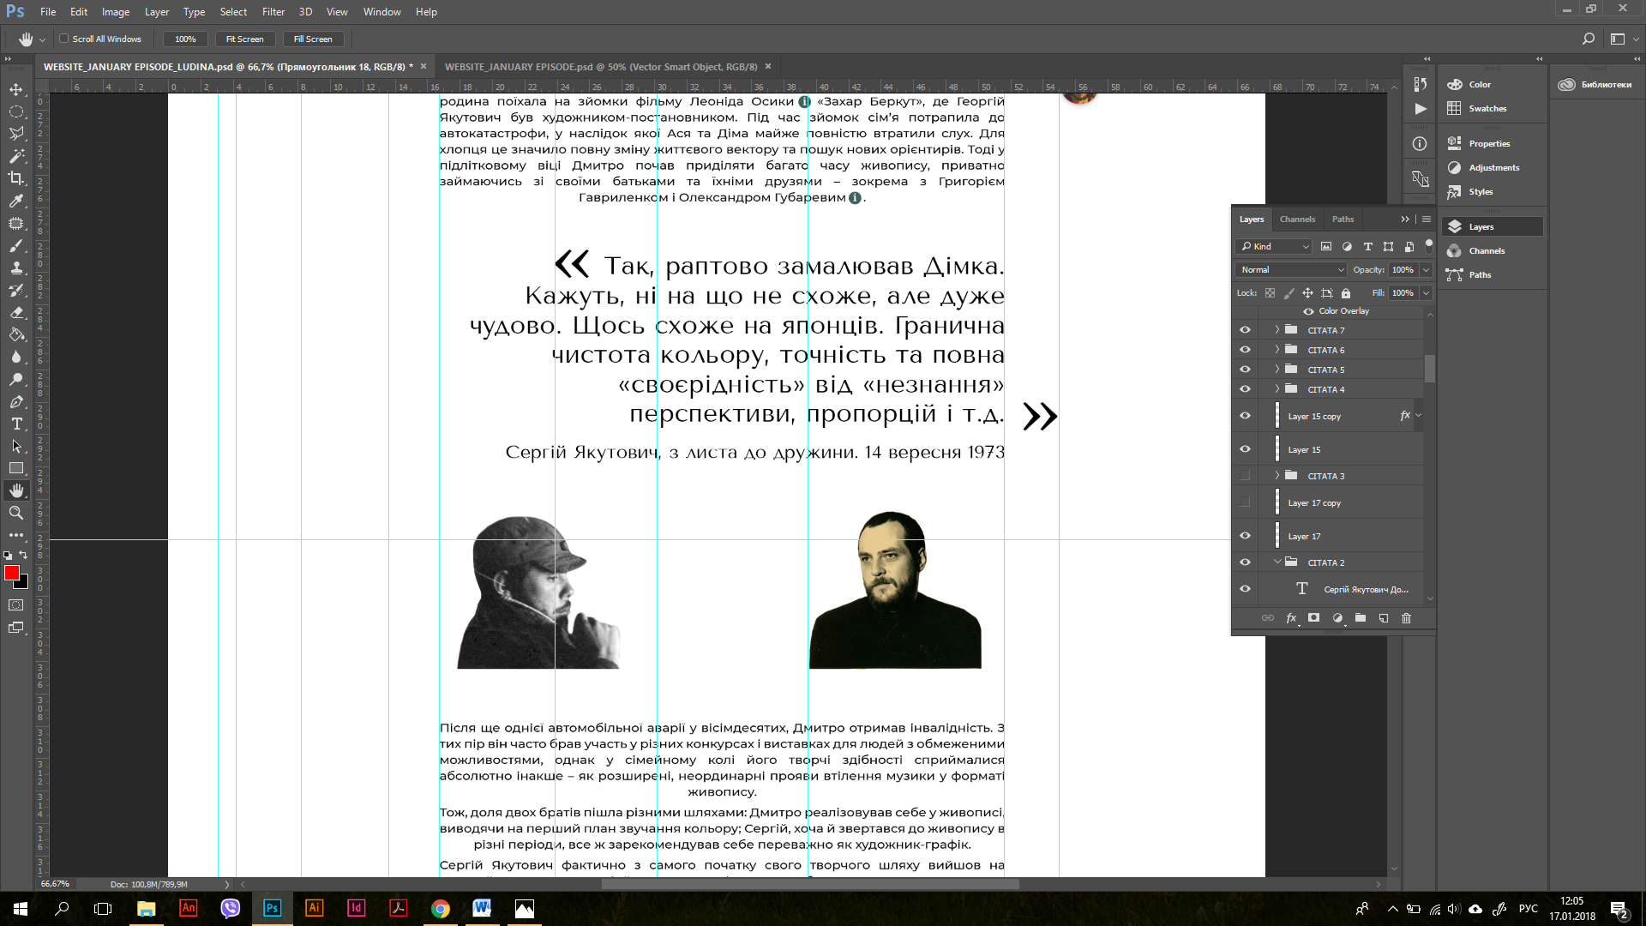

Далее идет фото компании людей, справа от них список имен, при нажатии на имя выпадает дополнительная информация.

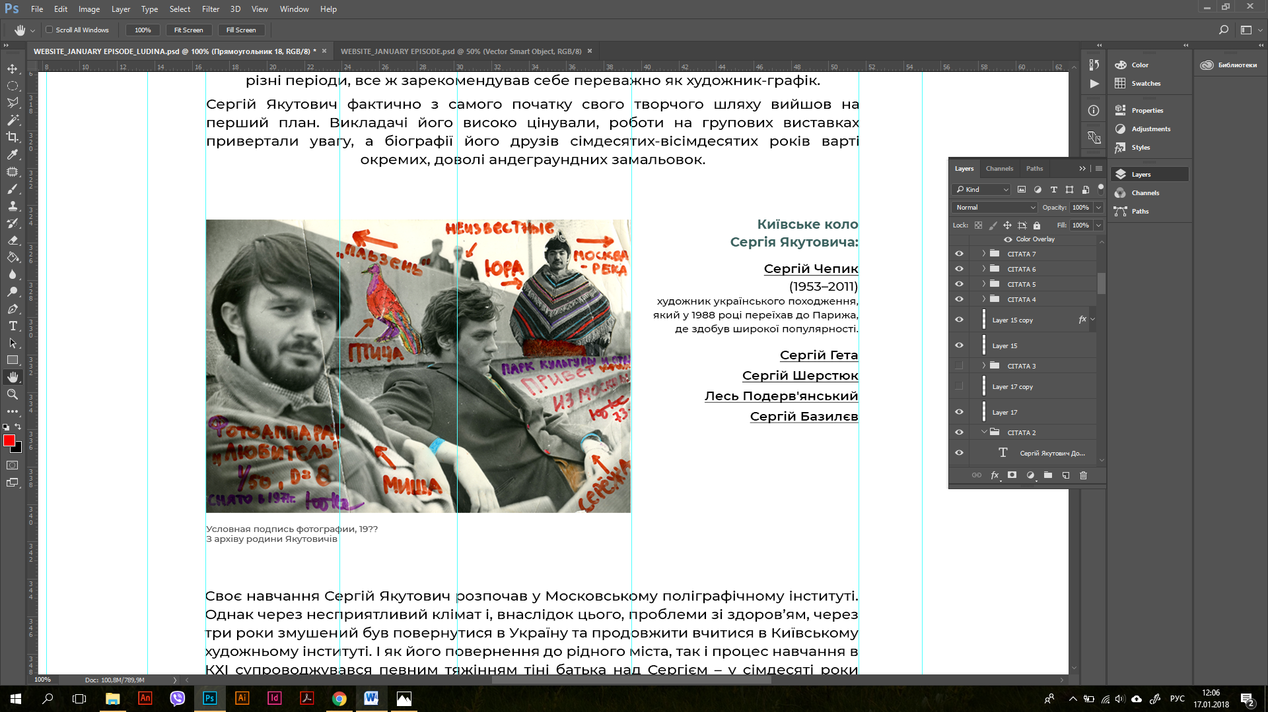

Следующее видео также должно быть также встроено в сайт, но проигрываться должно только при нажатии иконки play.

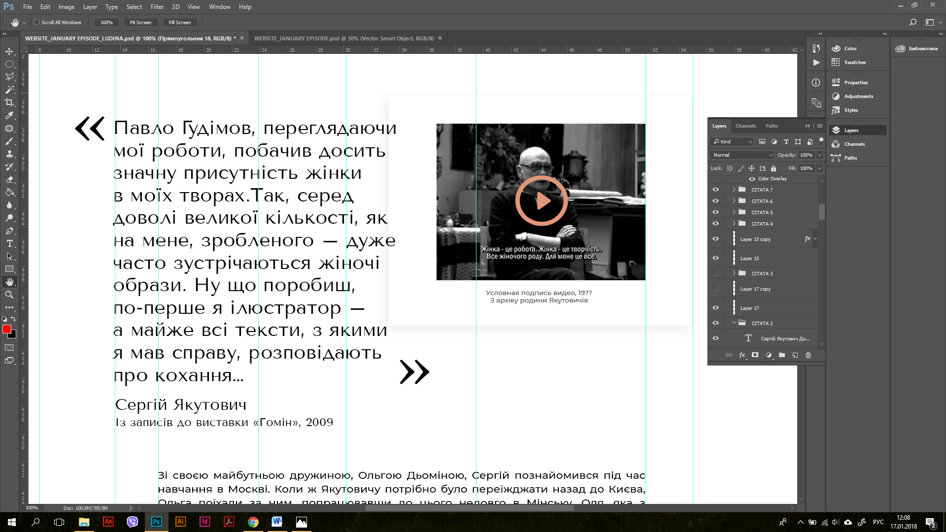

Далее по движению идет ряд фотографий, которые меняются путем нажатия на стрелки (принцип слайда). Превью ниже:

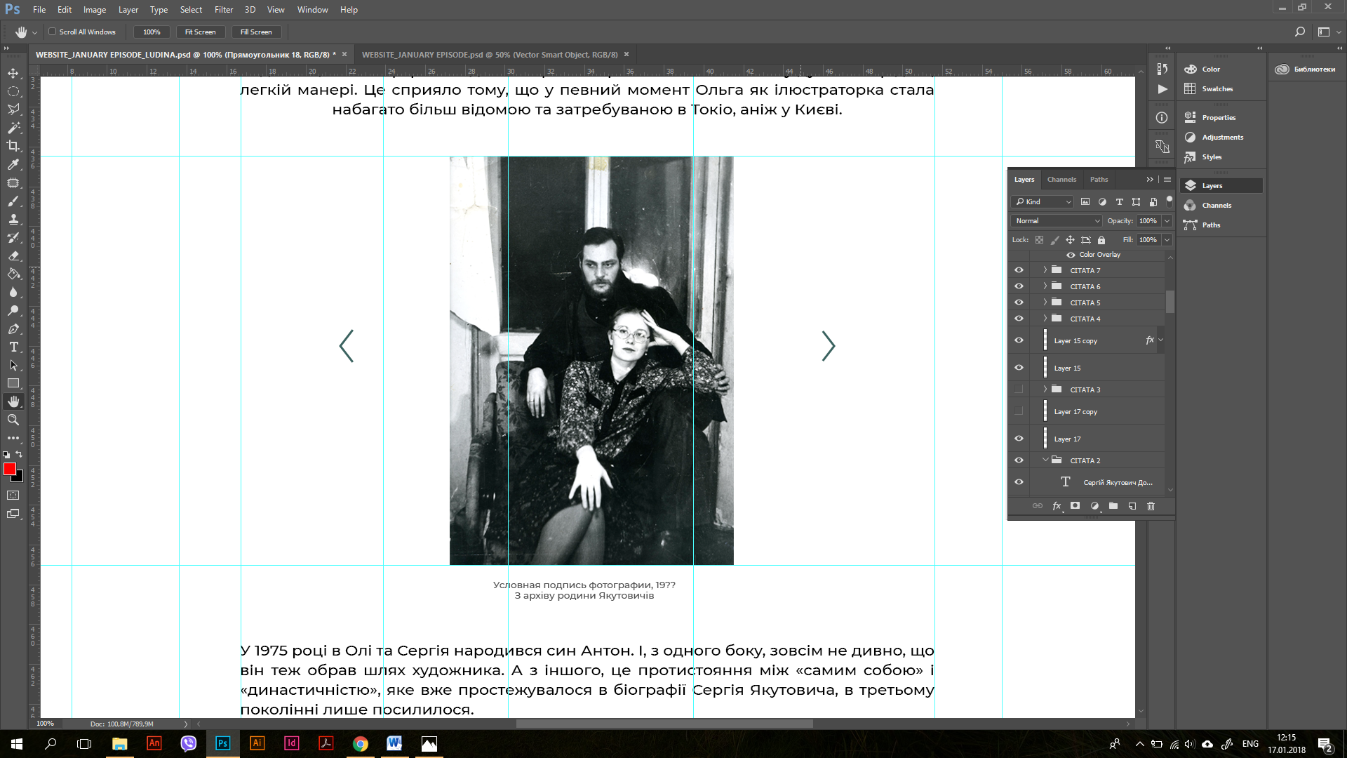

Далее идет подложка с фото с parallax эффектом

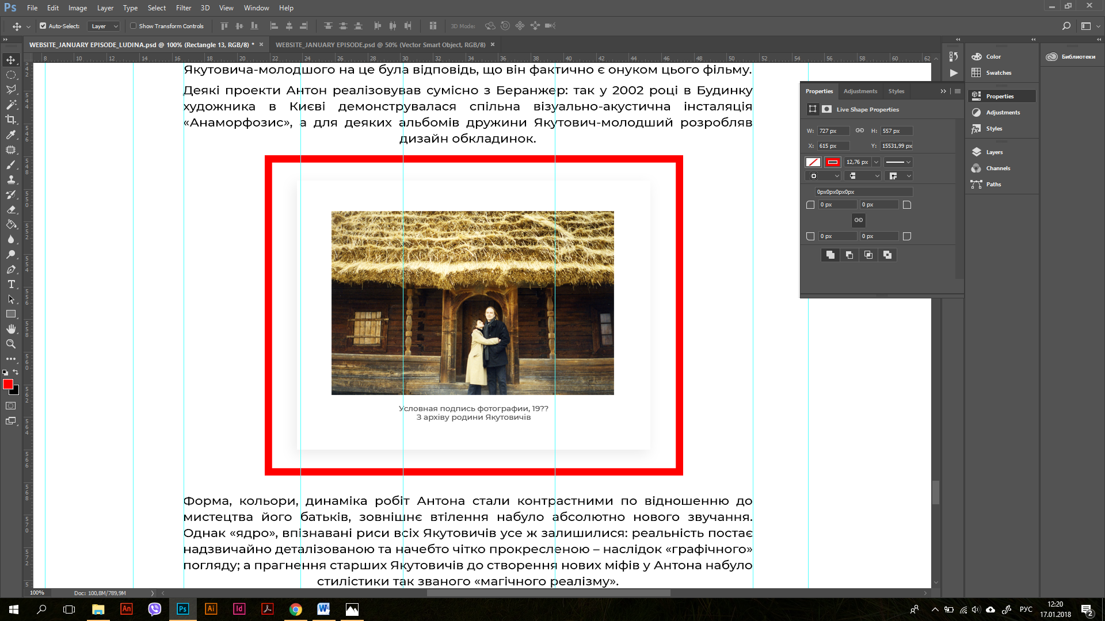

И завершает этот раздел gif-изображение, встроенное в сайт, пришлю вам его под названием Відео_підпис_1

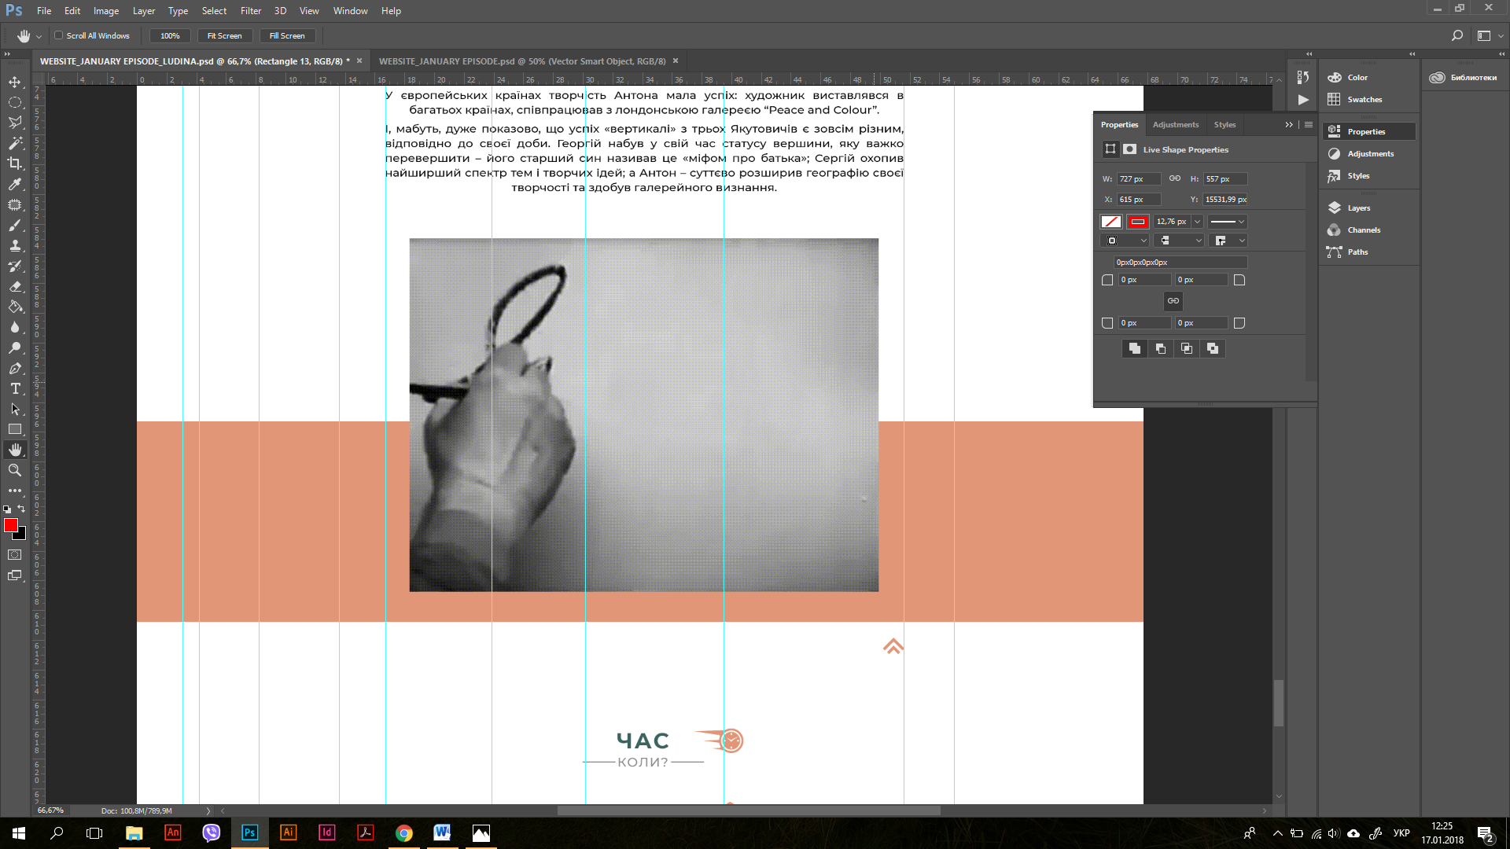

Внизу каждого из разделов есть стрелка вверх, при нажатии на которую раздел сворачивается. Также раздел может сворачиваться, если человек открывает любой другой из разделов.

**Раздел «Час»**

Далее после раздела Людина, переходит во второй раздел. Он выглядит как таймлайн с перечислением дат. Также есть тексты по бокам соответствующие определенному десятилетию, и они находятся принципиально на определенном уровне, который прошу учесть.

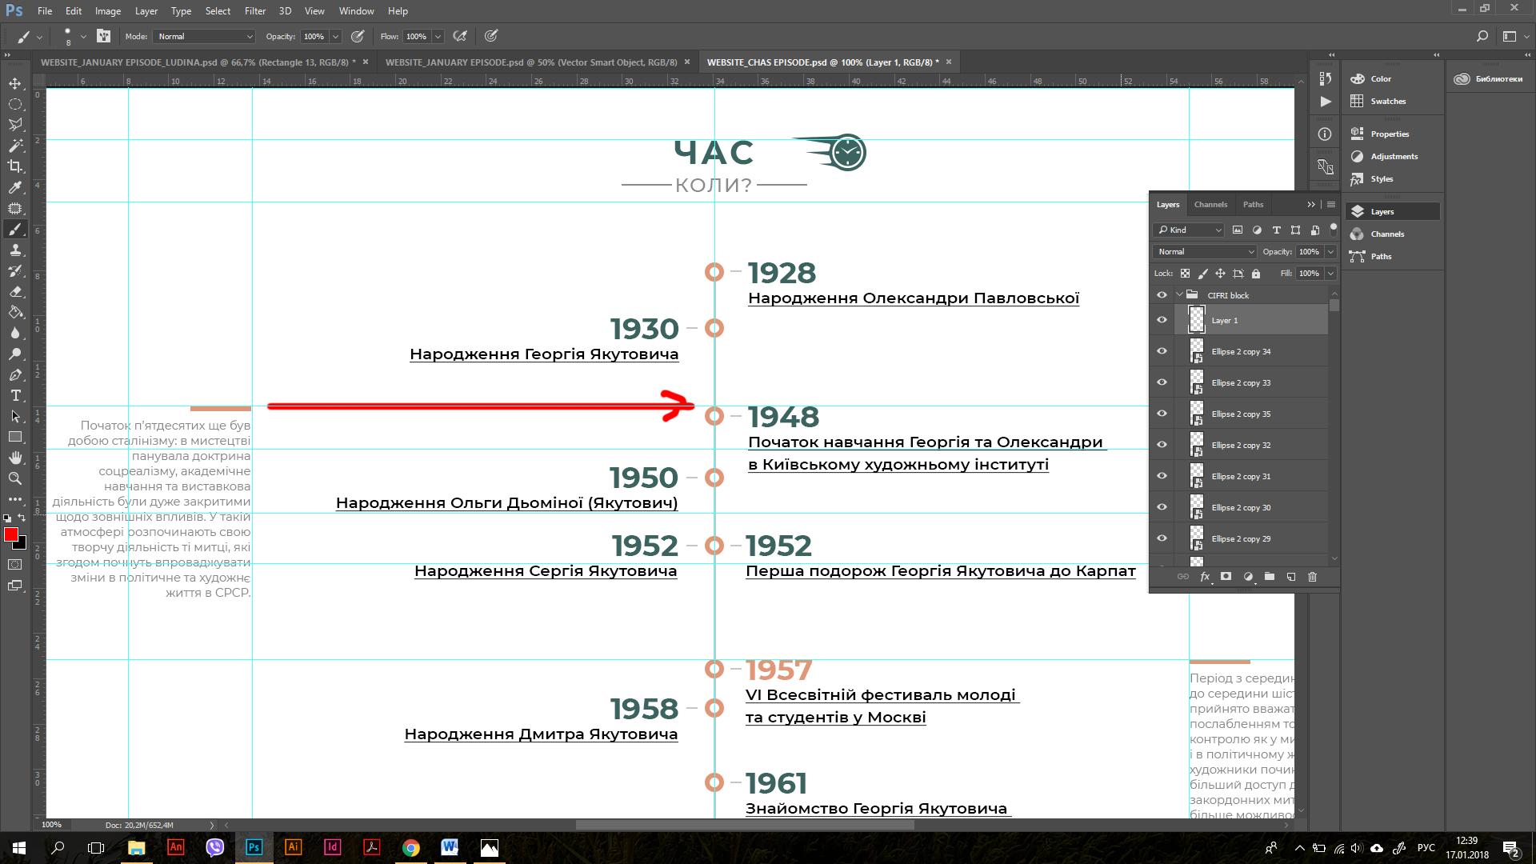

При нажатии на дату либо название под датой, выпадает информация про эту дата, а также фото, либо гиф (одна в 2000-м году)

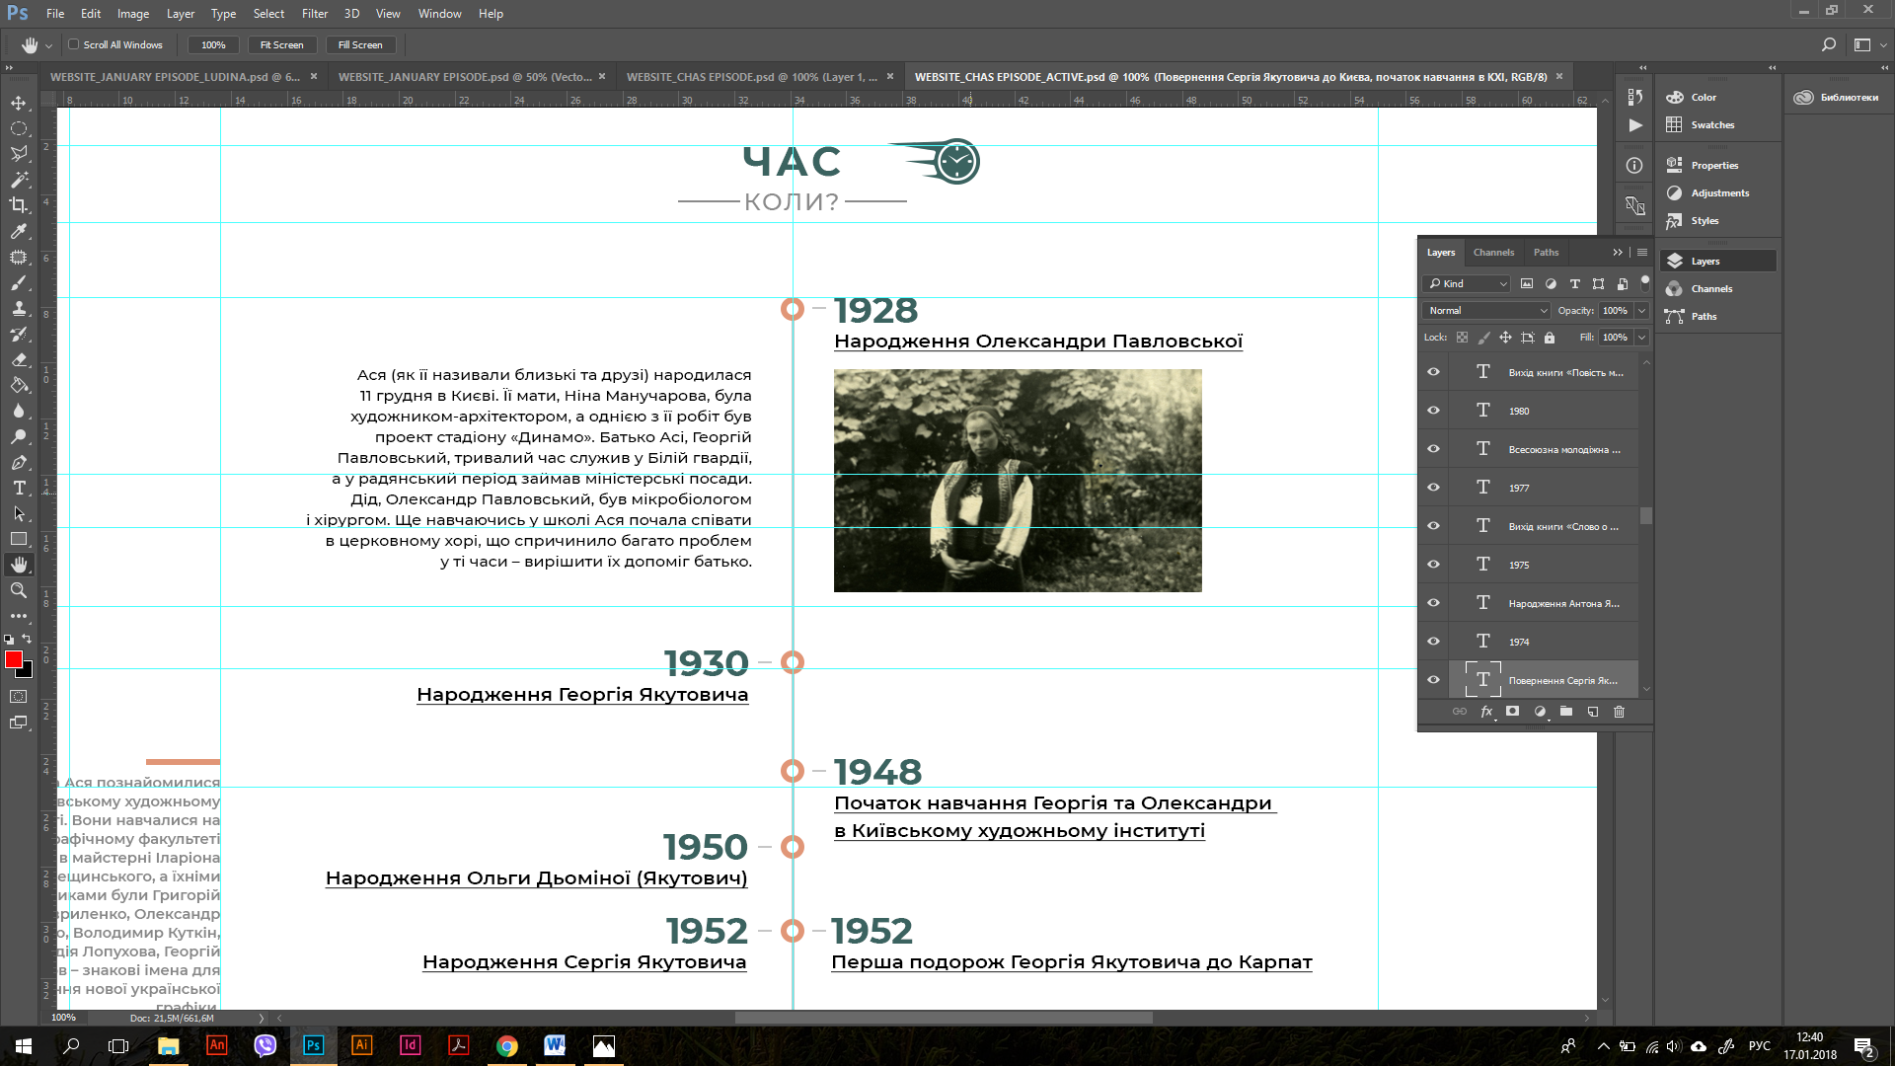

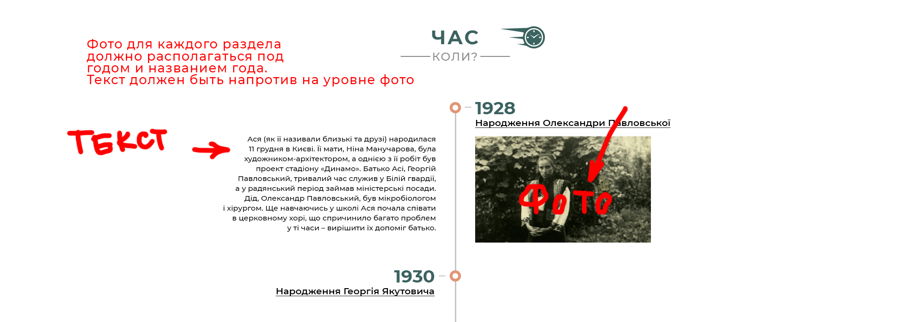

Соответсвенно, когда год располагается слева от линии, то фото и текст будут зеркальны.

При нажатии на другой год, предыдущий закрывается.

**Раздел «Місце»**

При нажатии на раздел Місце, выпадает такое окно:

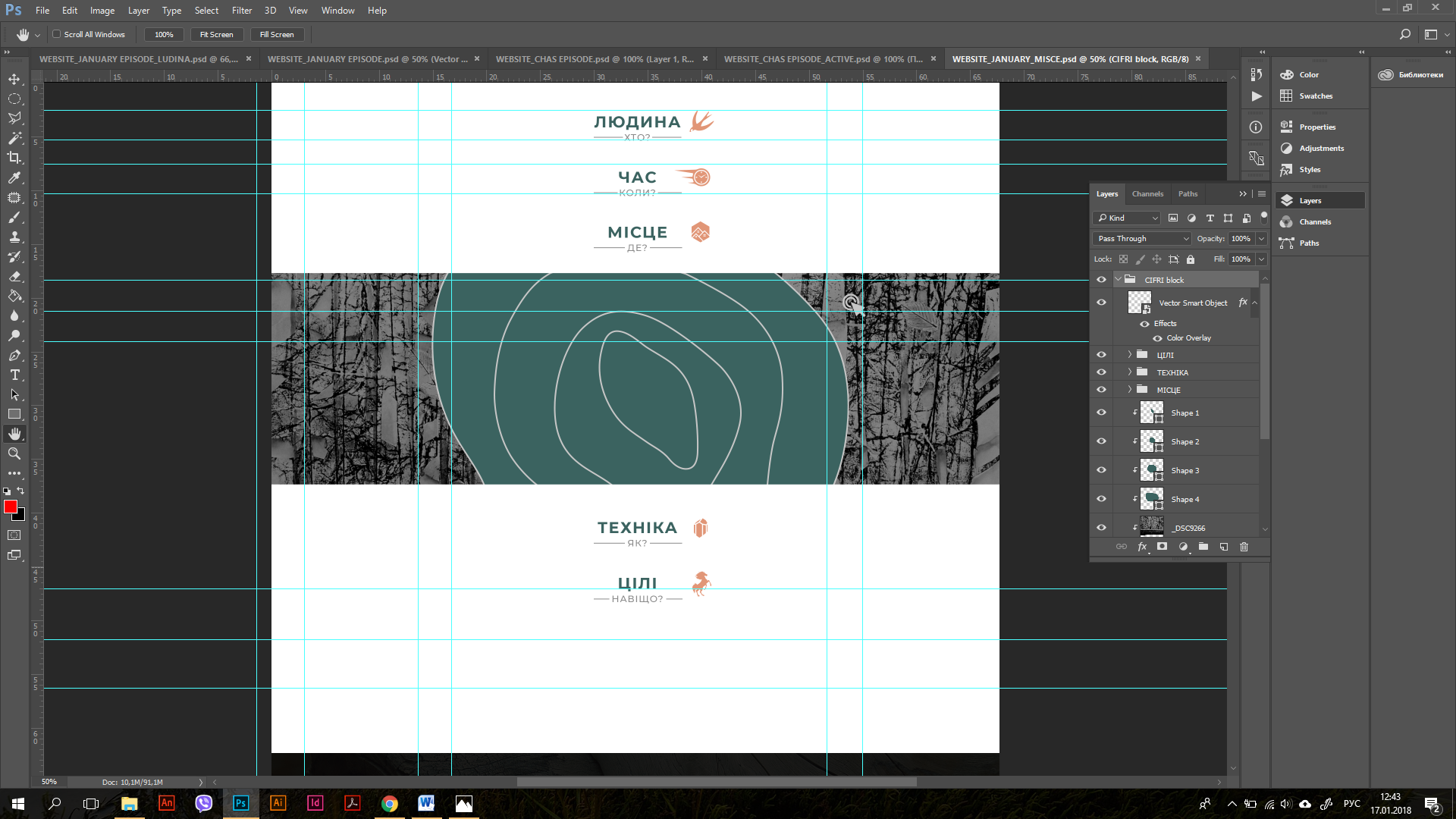

Это 4 активных круга , на каждом из которых располагается несколько локаций.

Каждый из кругов активируется и меняет цвет при наведении курсором, либо в случае мобильной нажатии пальца.

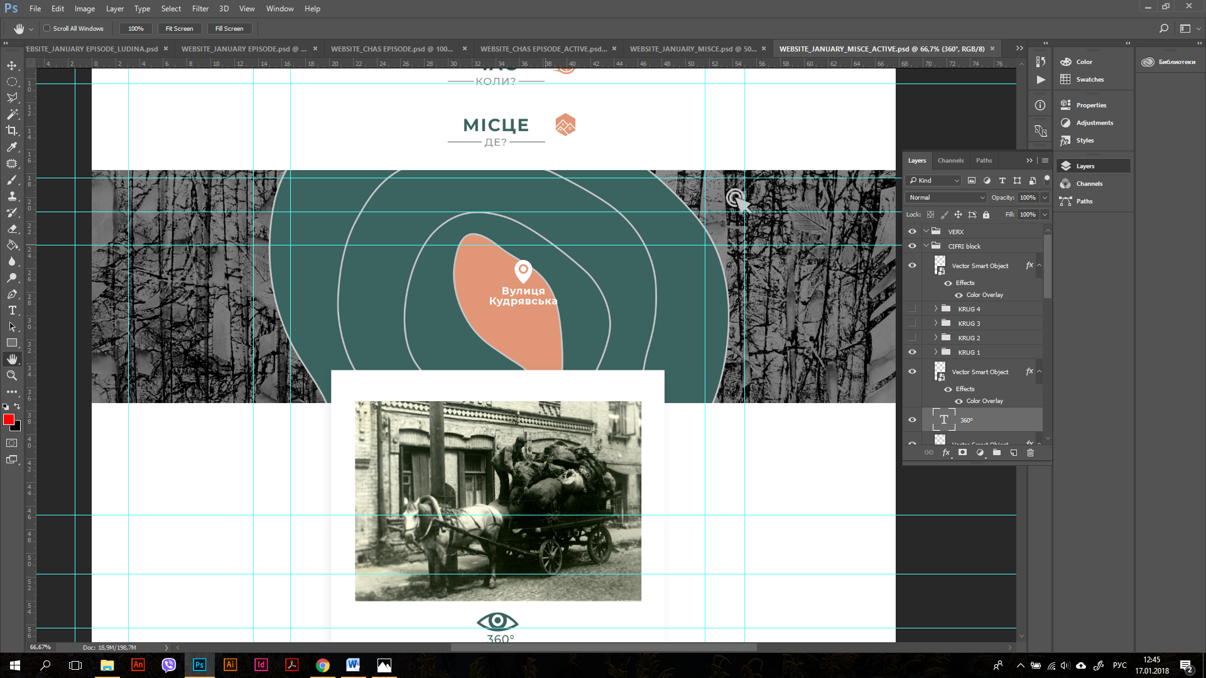

При нажатии локации всплывает снизу окно с фото и описанием локации. В одной локации (вулиця Кудрявська) есть вид 360 градусов, который активируется при нажатии на значок 360, и всплывает в виде окна зума.

**Раздел «Техніки»**

Далее раздел Техніки, при нажатии на который, появляется экран разделенный пополам цветами серым и оранжевым. На каждой из двух частей есть название техники, или стиля.

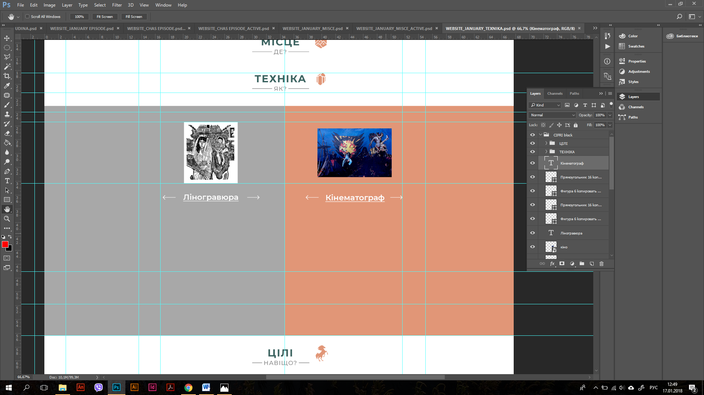

Техники появляются в рендемном порядке, левый экран – 7 техник, правый – 3 стиля.

Нажимая на термин, экран полностью заполняется соответствующим активным цветом.

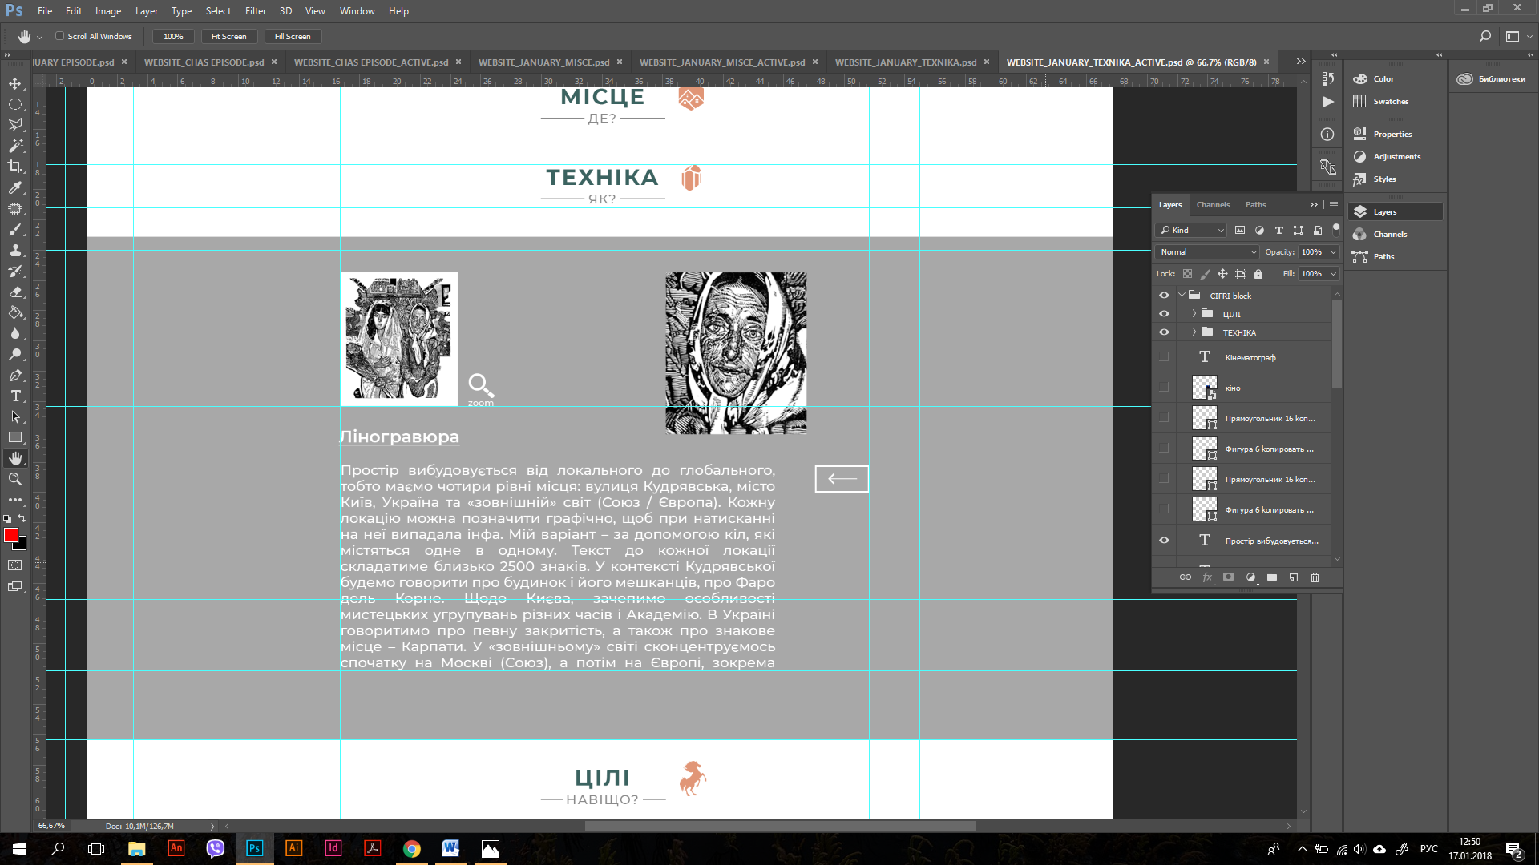

И появляется текст-описание, а также при наведении курсора мыши на картинку, в соседнем ячейке (справа) зумируется фрагмент, на который наведена мышь.

В мобильной версии зум отсутствует.

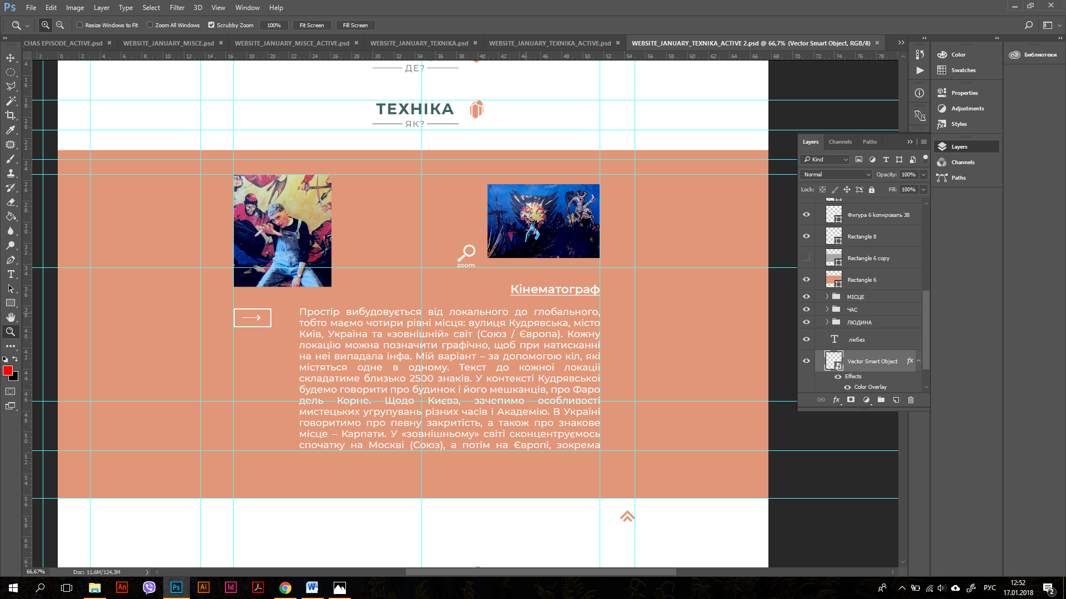

**Раздел «Цілі»**

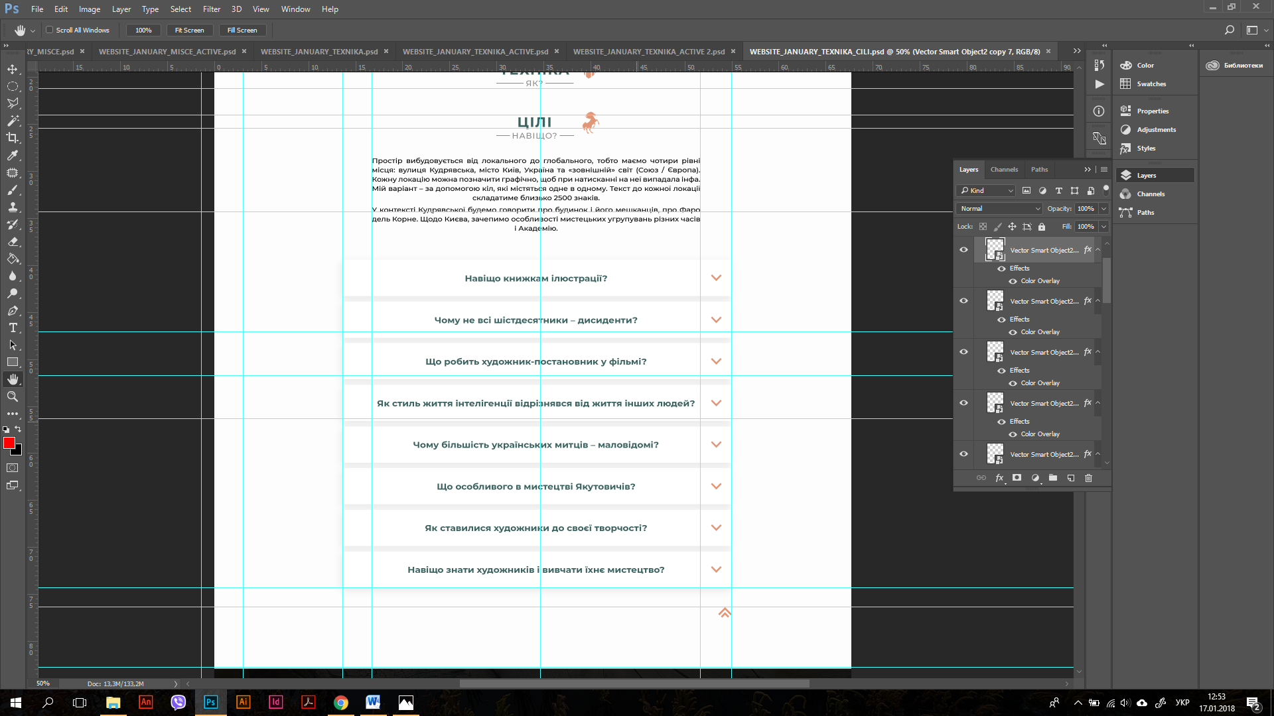

Пример этого раздела <http://arzamas.academy/materials/1270>

При нажатии на кнопку выпадает информация по каждому вопросу в виде текста.

Под разделами находятся кнопки «Подяки» и «Джерела»

При нажатии на них, просто выпадает текст

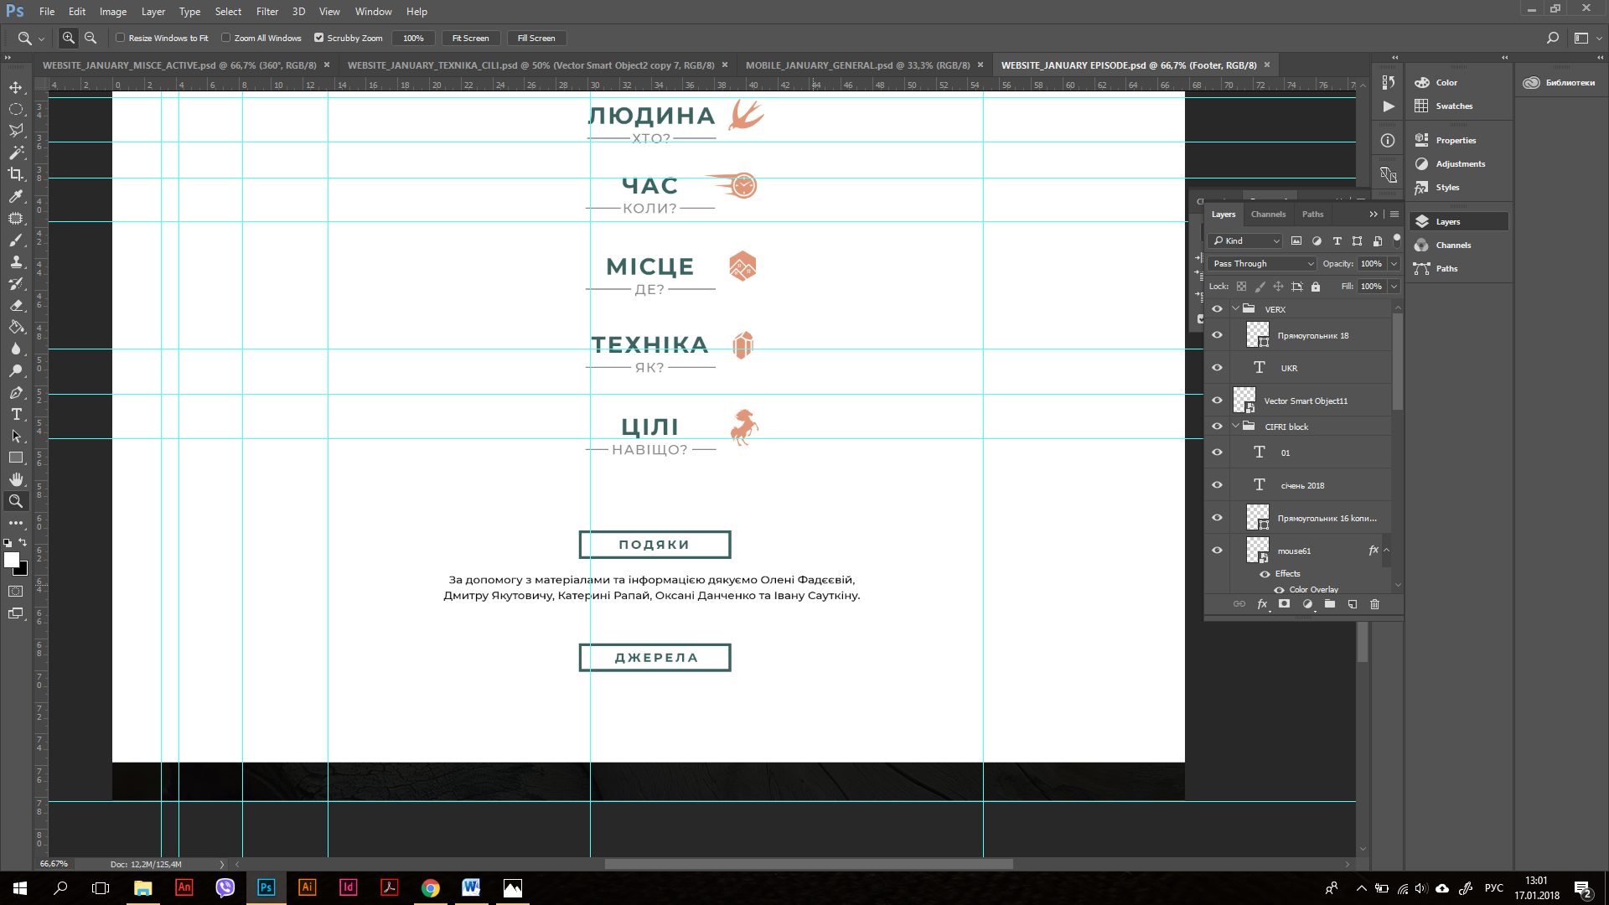

Также будет английская версия – там только другой текст. Материалы теже самые.

**Мобильная версия сайта**

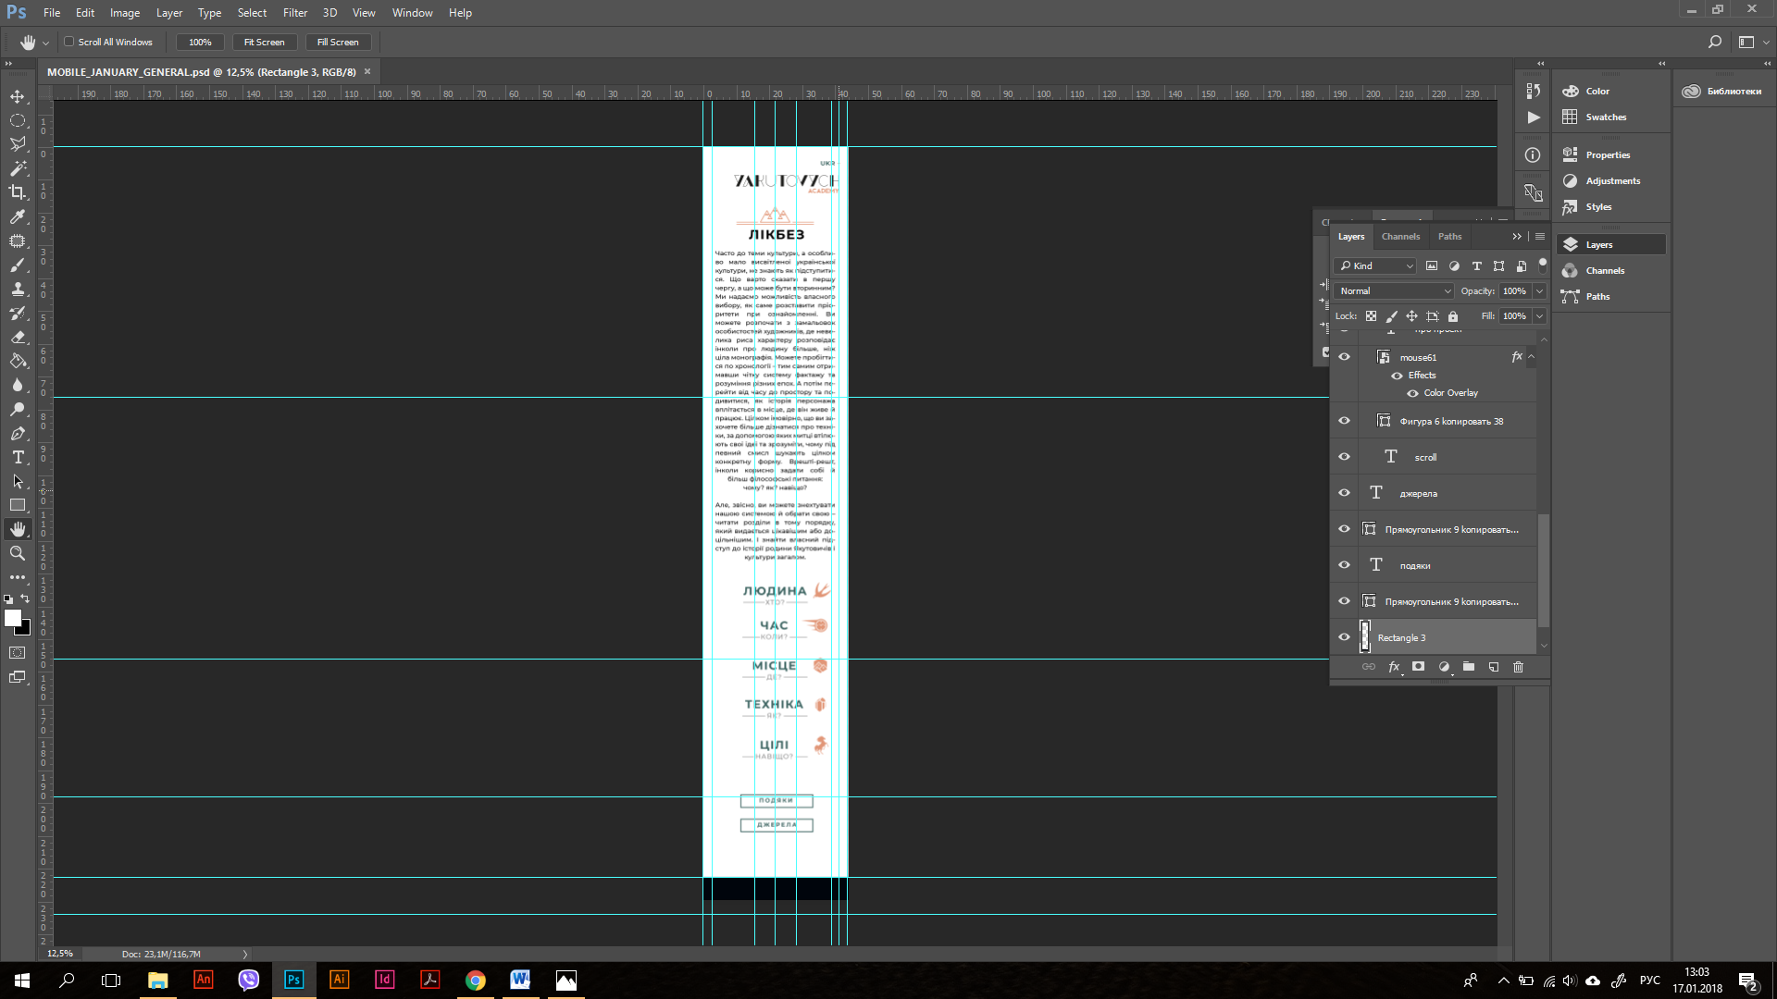

Материалы теже самые.

Отличия:

1. Иконка информации всплывает таким образом

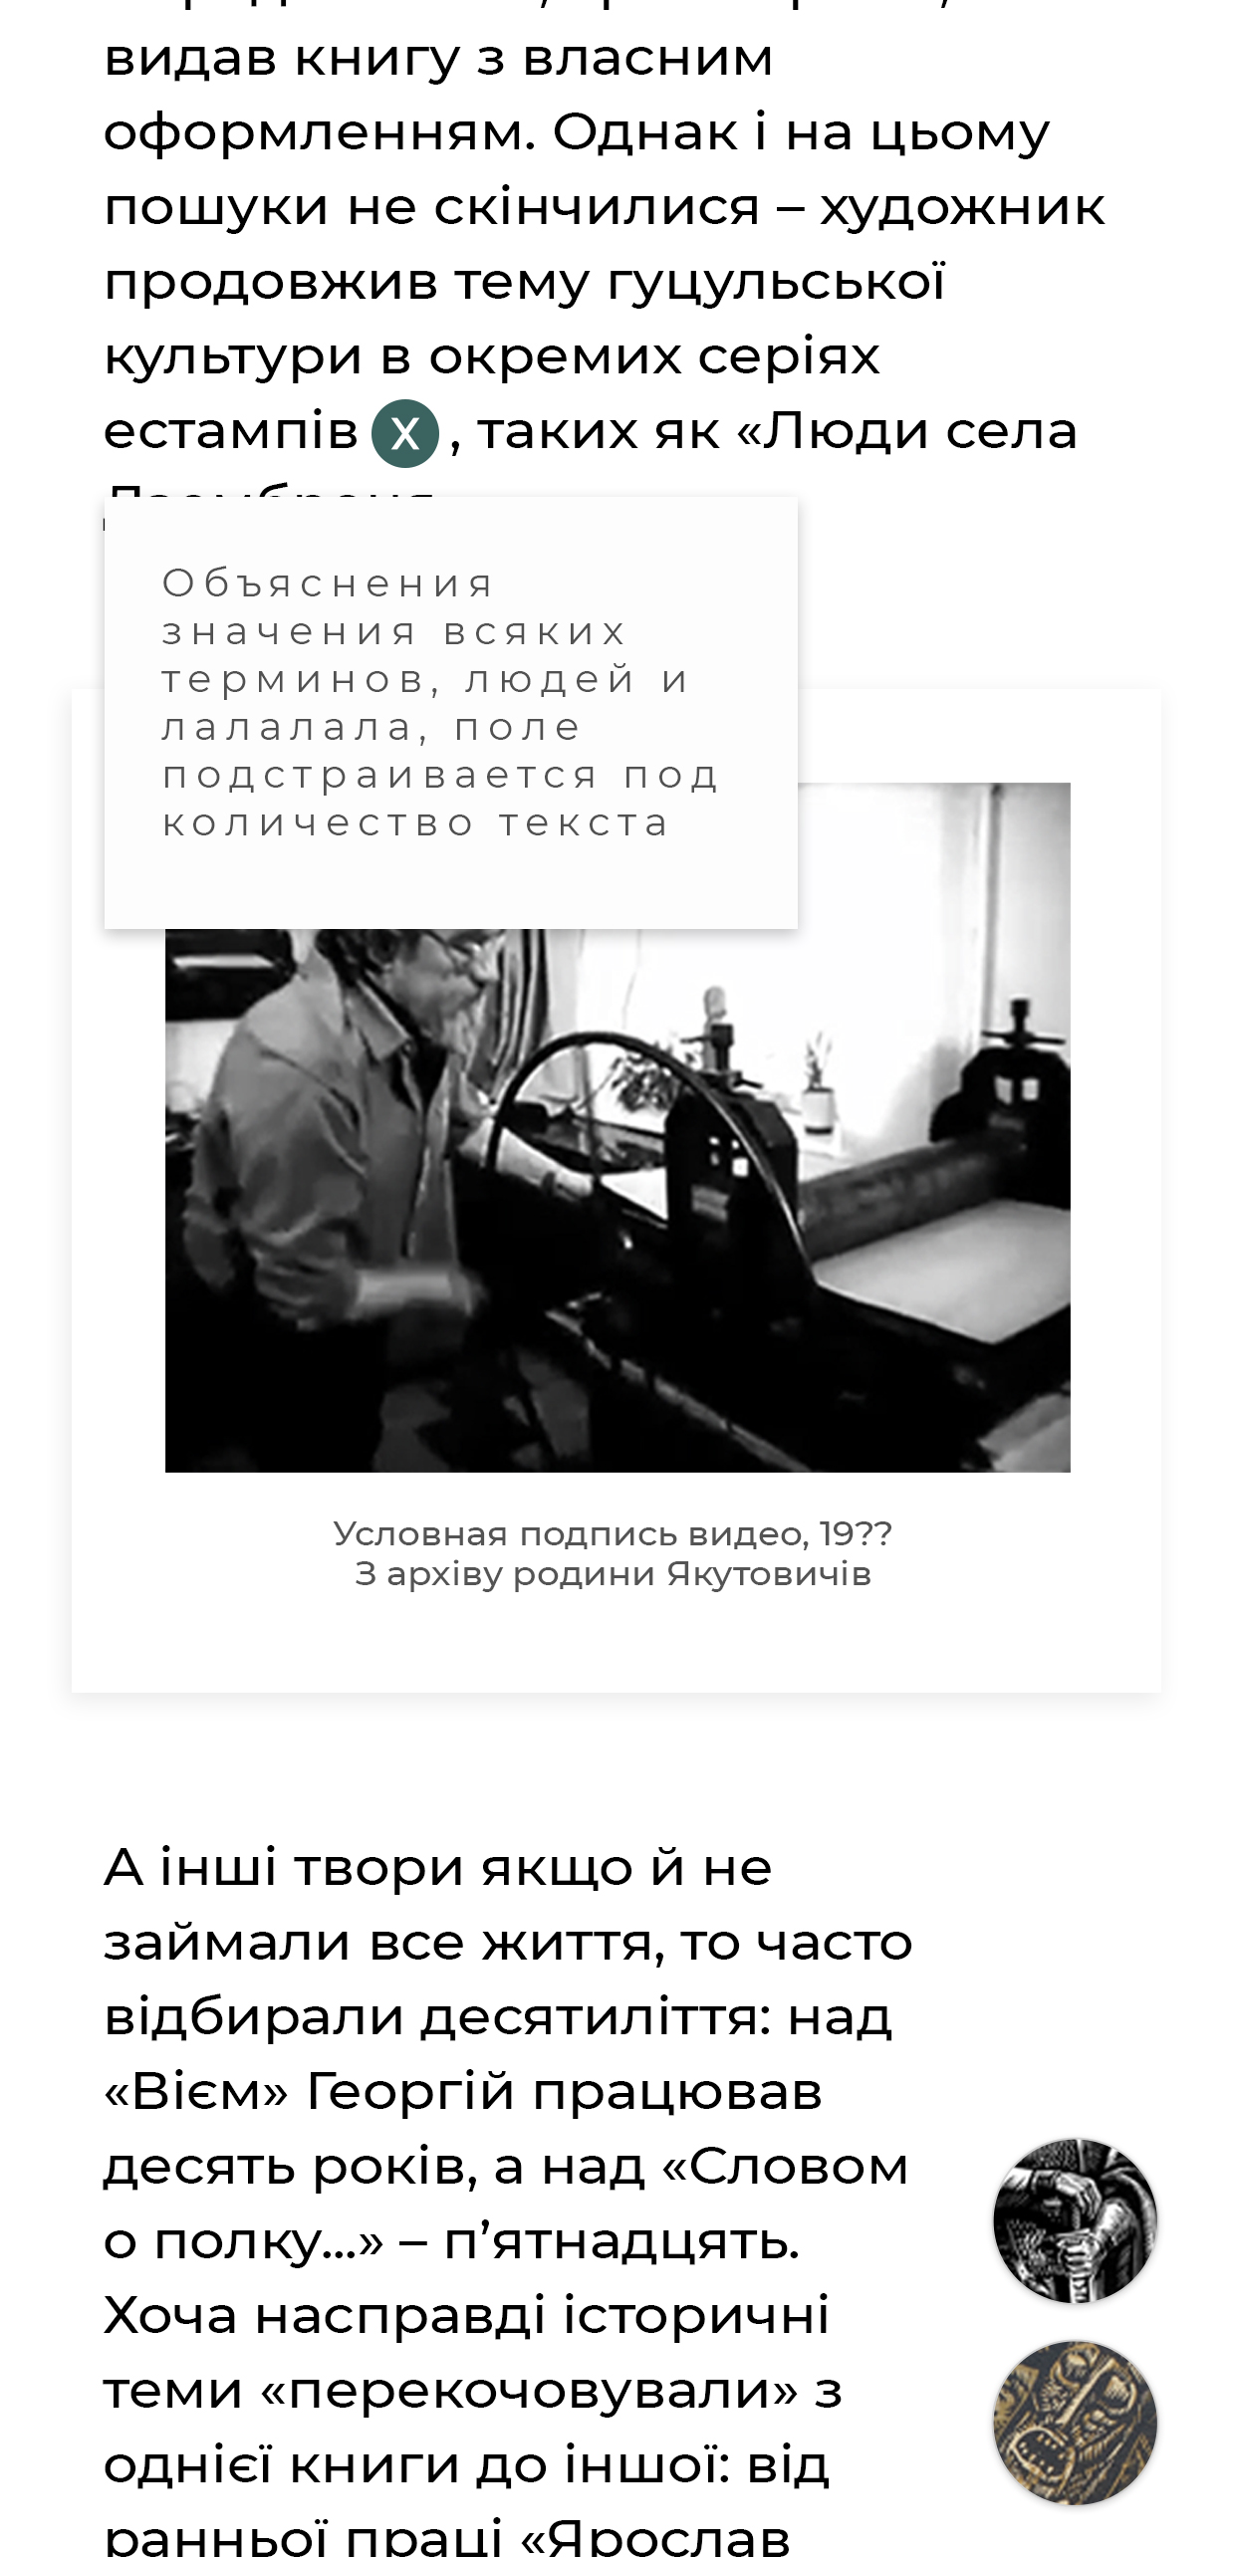

1. В разделе Техніки экран выглядит так

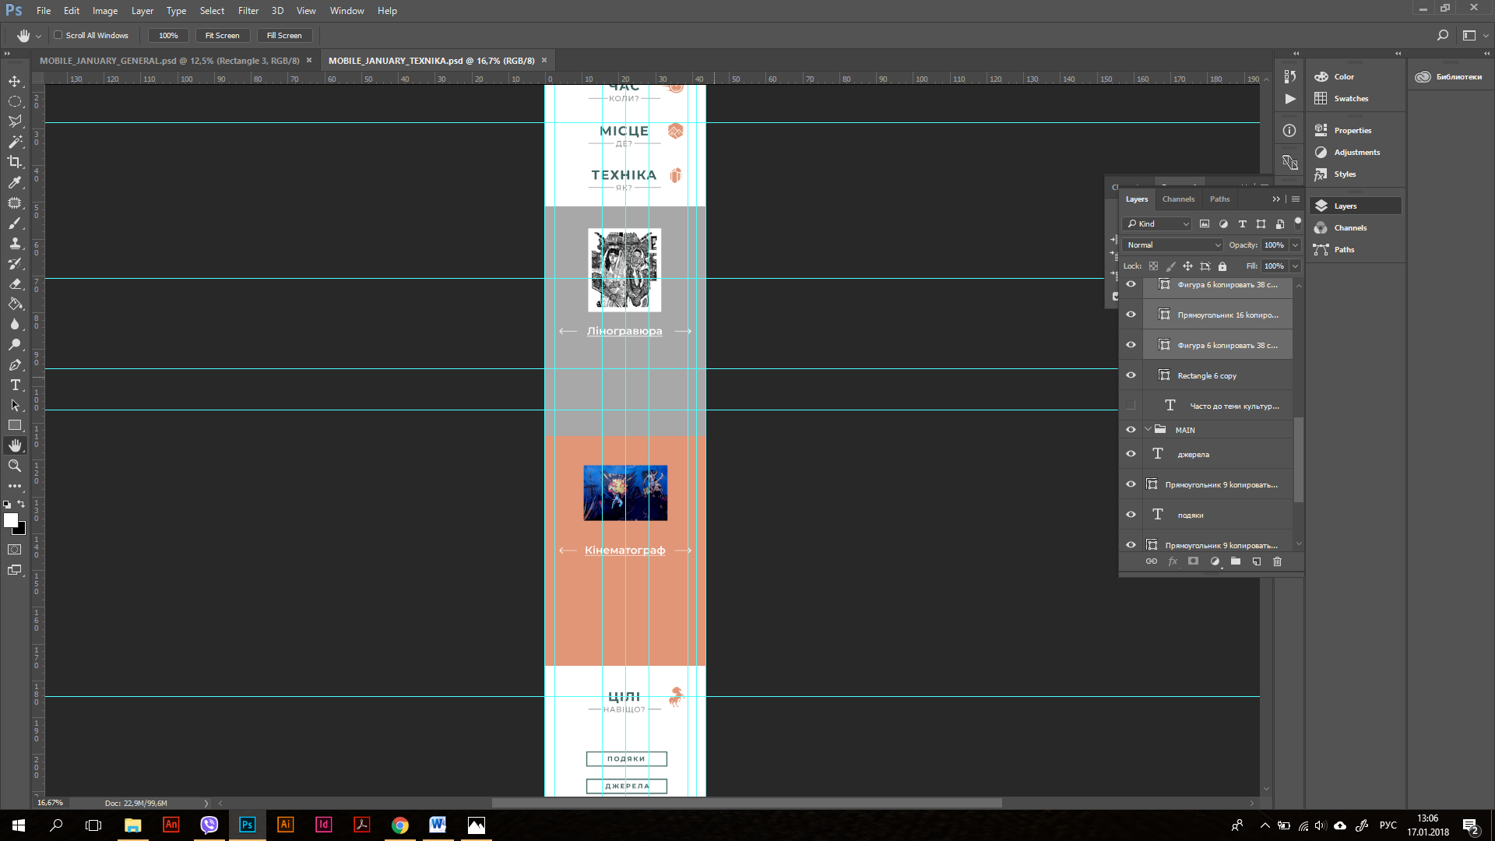

При нажатии на термин выпадает текст-объяснение и экран расширяется по объему текста.

